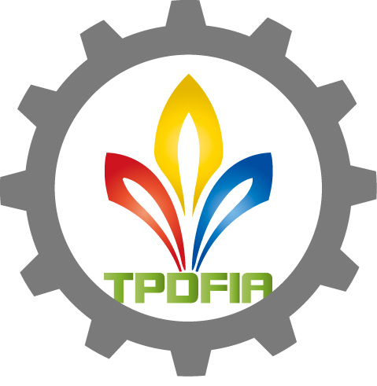 | 增進印染整理業在國際會展行銷溝通技巧

考量台灣紡織產業型態以中小企業為主，在紡織技術專業領域方面的人才即可勝任，但是國際行銷人員養成在策略性的思維、國際觀及整合能力方面，亦需要提供情境化的學習的管道及研習的機會。
台灣紡織業具有高度專業的製造技術水準，紡織品優質形象在國際市場上具有相當的競爭優勢，但在專業行銷人才社交能力及語言技能的能力提昇尚需持續努力。為有效地協助台灣紡織染整業者以專業化的溝通技能行銷產品至全球市場。讓業者在會展場合面對買主時能以較佳的對外語言溝通能力，適時地表現，敞開買主心防，達到最終雙贏目標。現行台灣產業型態、所處的商業環境及教育體制下，產學間存有某種脫節連結不易，為紡織業注入行銷新血。因此加強業者在會展之社交及語言能力實屬必要。
本會特邀請國立台灣科技大學應用外語系洪紹挺副教授，藉由多年在國際會展行銷英文教學經驗，提供國際會展行銷社交能力及語言技能，針對各項商務情境，教導業者能夠合宜的表現自我，在很短的時間取得互信基礎，達到最終產生深刻印象、爭取商機成功交易之目的。機會難得，不容錯過!

■主辦單位：台灣區棉布印染整理工業同業公會
■執行單位：中華民國紡織業拓展會
■舉辦時間：104年10月16日(星期五) 09:00 - 17:00
■費 用：免費 (報名學員人數限制30名)
■舉辦地點：紡拓會第一會議室(台北市愛國東路22號紡拓大樓17樓)
■交 通：搭乘捷運者請由中正紀念堂4、5號出口；開車者請至中正紀念堂地下停車場停車。
■議 程：
09:00 – 09:25 | 報到
09:25 – 09:30 | 主辦單位致詞
09:30 –12:00 | 會展行銷英語溝通技巧(一)
12:00 –13:30 | 午餐休息
13:30 – 15:20 | 會展行銷英語溝通技巧(二)
15:20 – 15:40 | 茶歇時間
15:40 – 17:00 | 會展行銷英語簡報技巧介紹與觀摩(三)

報名方式：請於104年9月25日前傳真報名(FAX：02-23223522)
增進印染整理業在國際會展行銷溝通技巧報名表
公司名稱 |  |  | 統一編號
電 話 |  |  | 傳 真
參加者 | 姓名： | 職稱： | E-mail：
請略述您針對本次講題希望瞭解的問題：
本會辦理「增進印染整理業在國際會展行銷溝通技巧研討會」必須取得您的個人資料，依個人資料保護法規定，紡拓會於運作期間內將依法蒐集、處理及利用您所提供之直接或間接識別個人資料(應用區域為全球)，該資料於本表單處理結束後轉入紡拓會資料庫受妥善維護。如您詳閱並同意上述內容後，仍願意報名，則視同您同意紡拓會蒐集、處理及利用您的個人資料。
◎洽詢專線：本會電話：(02)23211095 email:prtdye@textiles.org.tw tpdfia@textiles.org.tw

